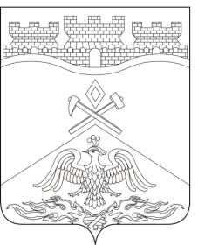
Российская Федерация
Ростовская область
г о р о д Ш а х т ы

ГОРОДСКАЯ ДУМА

РЕШЕНИЕ № 228

26-го заседания городской Думы города Шахты

Принято 31 мая 2022 года

О внесении изменений в «Правила благоустройства, чистоты и порядка в городе Шахты»

В соответствии с пунктом 25 части 1 статьи 16, статьей 45¹ Федерального закона от 06.10.2003 №131-ФЗ «Об общих принципах организации местного самоуправления в Российской Федерации» и в целях приведения Правил благоустройства, чистоты и порядка в городе Шахты в соответствие действующему законодательству, городская Дума города Шахты

РЕШИЛА:

- Внести в «Правила благоустройства, чистоты и порядка в городе Шахты», утвержденные решением городской Думы города Шахты от 30.07.2019 №565 следующие изменения:
1) абзац шестьдесят два пункта 2¹ раздела 2 изложить в следующей редакции:
«прилегающая территория - территория общего пользования, которая прилегает к зданию, строению, сооружению, земельному участку в случае, если такой земельный участок образован, и границы которой определены правилами благоустройства территории муниципального образования в соответствии с порядком, установленным законом субъекта Российской Федерации»;
2) раздел 6 признать утратившим силу;
3) абзац первый пункта 15^{1.3} раздела 15 признать утратившим силу;
4) абзац первый пункта16^{5.5}раздела 16 признать утратившим силу;
5) разделы 18, 19, 21 признать утратившими силу.
- Настоящее решение вступает в силу со дня его официального опубликования.
- Контроль за исполнением настоящего решения возложить на главу Администрации города Шахты А.В. Ковалева и комитет городской Думы города Шахты по жилищно-коммунальному хозяйству (А.Е. Ермаков).

Председатель городской Думы –
глава города Шахты А. Горцевской

31 мая 2022 года

Разослано: Министерству региональной политики и массовых коммуникаций РО, Администрации г.Шахты, прокуратуре, СМИ, дело

